台北私立再興中學98學年度班級教室佈置比賽優勝班級頒獎（98.09.11.）
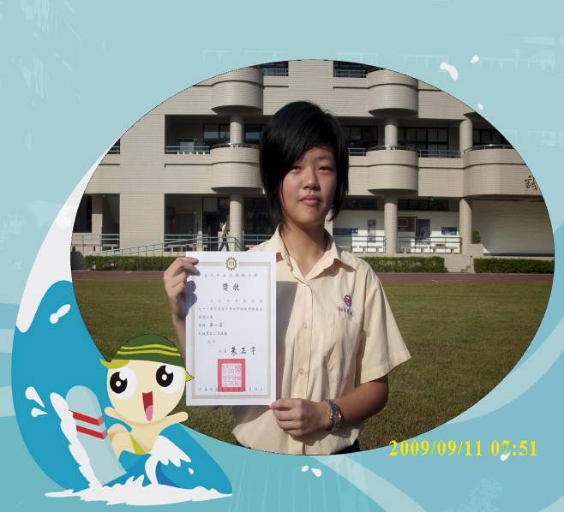 |  | 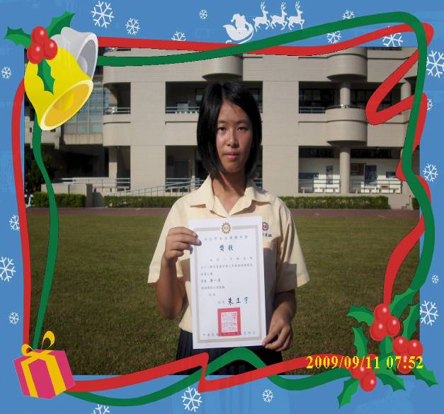
照片1：國九忠（國中部九年級組第一名） |  | 照片4：國八忠（國中部八年級組第一名）
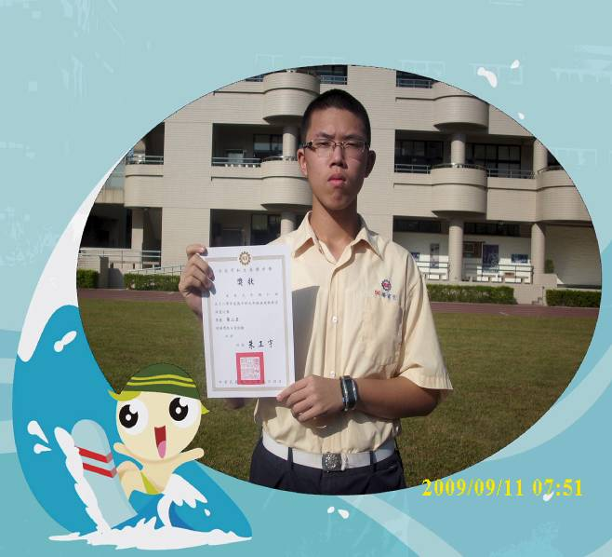 |  | 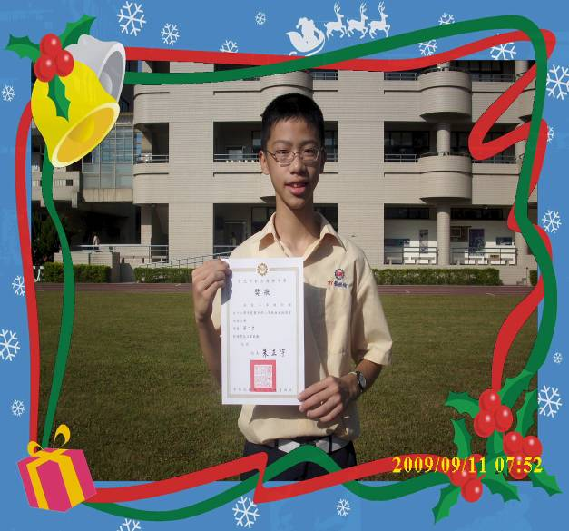
照片2：國九仁（國中部九年級組第二名） |  | 照片5：國八和（國中部八年級組第二名）
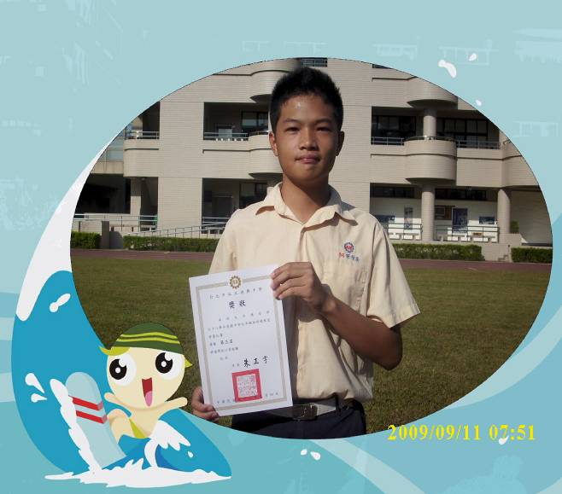 |  | 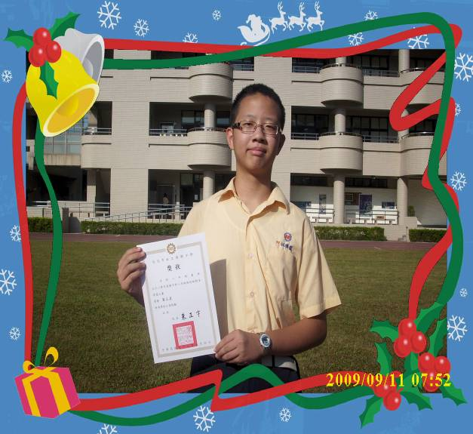
照片3：國九信（國中部九年級組第三名） |  | 照片6：國八義（國中部八年級組第三名）

台北私立再興中學98學年度班級教室佈置比賽優勝班級頒獎（98.09.11.）
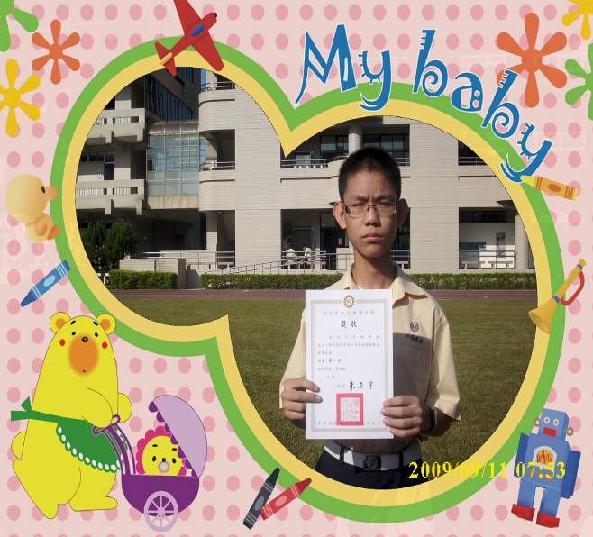
照片7：國七孝（國中部七年級組第一名） |  | 照片10：
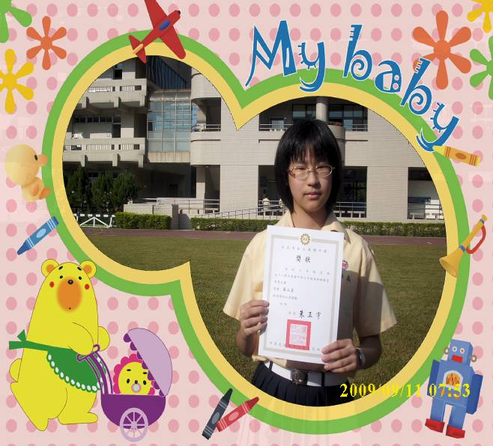
照片8：國七忠（國中部七年級組第二名） |  | 照片11：
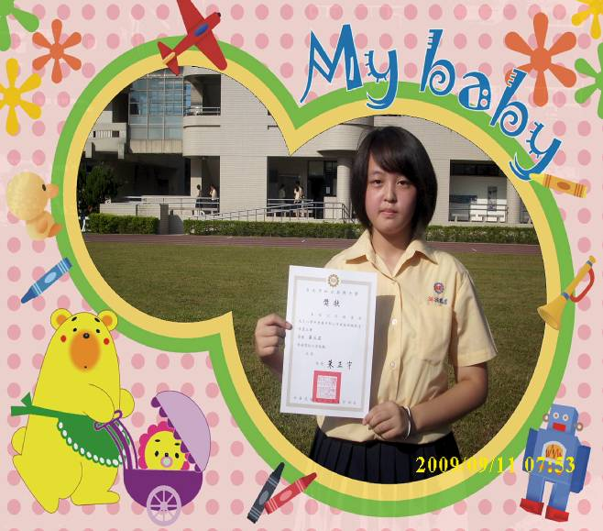
照片9：國七愛（國中部七年級組第三名） |  | 照片12：

